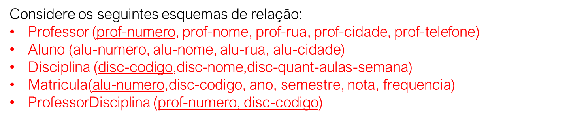

* (a “\” nas equações indicam quebra de linha apenas)
  1. Todos alunos que chamam Bruno. Mostrar número, nome e endereço.

ou

* 1. Todos os nomes e telefones de professores que moram na cidade de São Paulo
  2. Os números dos professores que dão aula da disciplina que tem código 48.
  3. Os números de todos os professores que ministram disciplina chamada “Bancos de Dados”.
  4. Os nomes de todos os professores que ministram disciplina chamada “Bancos de Dados”.
  5. Os nomes de todas as disciplinas que têm mais de 3 aulas por semana.
  6. Os números de todos os alunos que têm aula com o professor de número 25.
  7. Os nomes de todos os alunos que têm aula com o professor que tem código 78.
  8. Os nomes de todos os alunos que têm aula com o professor Marcos.
  9. Os nomes de todos os alunos que moram na cidade de São Paulo e estão matriculados na disciplina 60.
  10. Os nomes de todos os alunos que moram em cidades diferentes de São Paulo e estão matriculados na disciplina “Introdução à Teoria da Computação”.
  11. Os nomes de todos os alunos que moram na cidade de São Paulo e têm aula de Bancos de Dados com o professor Perez.
  12. Os números e nomes de todos os alunos que tiveram nota menor que 5 e frequência menor que 75 na disciplina “Sistemas Operacionais”.
  13. Os números e nomes de todos os alunos que fizeram a disciplina “Introdução à Teoria da Computação” com o professor Xavier no ano de 2010.